VÝSLEDKY DOTAZNÍKOVÉHO ŠETŘENÍ 2020
(zjednodušený průzkum veřejného mínění)
v rámci zpracování Programu rozvoje města Chrastavy 2021+

Dotazníkové šetření bylo připraveno v rámci zpracování aktualizace Programu rozvoje města a většina jeho otázek byla stejná jako v anketě, která byla součástí zpracování posledního strategického plánu města v roce 2015 a která opakovala většinu otázek položených v rámci průzkumu v letech 1996 a 2008. Jedním z jeho cílů bylo porovnání názorů obyvatel města po 5, 12 a 24 letech. Výsledky průzkumu budou použity zejména pro ověření analytických výstupů a formulaci priorit rozvoje města pro další období. Vyhodnocení dotazníků včetně porovnání odpovědí oproti dřívějším průzkumům bude rovněž zveřejněno v Chrastavských listech a na www stránkách města.

Ve stanoveném období od 16. září do 15. října 2020 bylo odevzdáno celkem 235 vyplněných dotazníků (z toho 30 v tištěné verzi a 205 prostřednictvím www stránek města).

V rámci průzkumu v roce 2015 bylo odevzdáno 77 dotazníků, v roce 2008 celkem 132 a v roce 1996 to bylo 127 dotazníků. Letošní vzorek byl tedy výrazně nejpočetnější. Přispělo k tomu zejména rozšíření informačních kanálů, kterými se občané města o anketě mohli dovědět – sociální sítě a sms.

Ani v jednom případě se nejednalo o reprezentativní vzorek obyvatelstva ani jinak tříděný výběr respondentů.

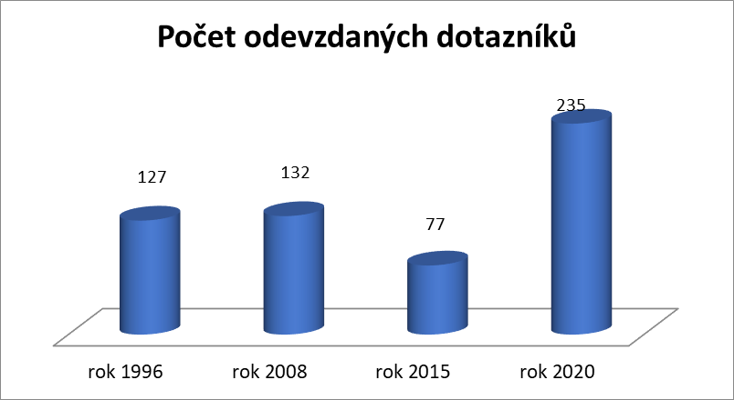
Odpovědi na otázky:

1. Bydliště: (vyberte jednu možnost)
- Chrastava – město – 210 (89,4%)
- Andělská Hora – 14 (6,0%
- Vítkov – 9 (3,8%)
- Vysoká – 1
- Víska - 1

Bydliště v Chrastavě - městě uvedla většina respondentů, podobně jako v roce 2015 (94,8%) a v roce 2008 - tehdy to bylo 88,6%. Toto složení je výrazně odlišné od průzkumu v roce 1996 (tehdy pouze 53,5% město, naopak 36,2% Andělská Hora).

2. Věk :
Nejmladšímu účastníkovi ankety bylo letos 17, nejstaršímu 84 roků. Průměrný věk respondenta činil 41,9 roků. Ve věku do 30 let bylo 58 respondentů (24,7%), 148 osob bylo z věkové skupiny 31-60 let (63,0%) a 29 osob starších než 60 let (12,3%). Nejvyšší četnost odpovědí lze sledovat ve věkovém rozpětí 32-35 roků (celkem 40 respondentů). Podrobnější věkové členění respondentů bylo následující:
do 20 roků – 10 respondentů, 21 až 30 roků – 48, 31 až 40 roků 71, 41 až 50 roků – 41, 51 až 60 roků – 36, 61 až 70 roků – 19, 71 až 80 roků – 8, nad 80 roků – 2.

Ve srovnání s anketou v roce 2015 došlo k „omlazení“, tehdy bylo pouze 10 účastníků ve věku do 30 let (13%), 44 osob ve věkové skupině 31-60 let (57,1%) a 23 osob starších než 60 let (29,9%). Obdobné věkové složení jako v roce 2015 bylo také v roce 2008, v roce 1996 nebylo vyhodnocováno.
Jako zajímavost lze uvést, že u odpovědí odevzdaných prostřednictvím www byl průměrný věk 39,8 roků, zatímco u odpovědí „papírových“ to bylo 56,7 roků.

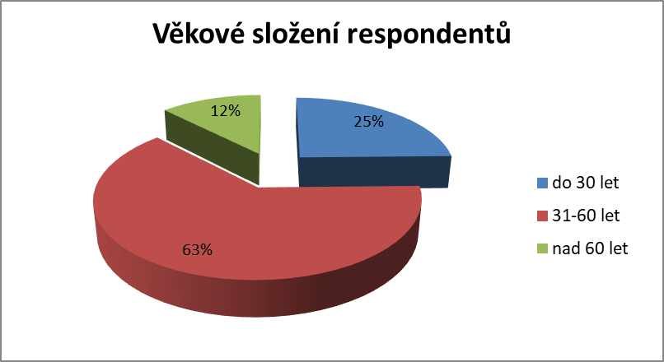

3. Pohlaví:

Šetření se zúčastnilo 99 mužů a 136 žen (57,9%).

Ve srovnání s předchozími anketami dochází ke změnám, minulého šetření v roce 2015 se zúčastnilo více mužů (žen pouze 45,5%), v roce 2008 to ale bylo naopak více žen (54,5%) a v roce 1996 bylo složení podobné (55,1% žen).
4. Chtěl byste se odstěhovat z Chrastavy jinam (v rámci ČR) ? ano – ne

Odpověď ANO využilo 47 respondentů (20,1%).

Oproti roku 2015 došlo k nárůstu, tehdy kladně odpovědělo 16% respondentů. V roce 2008 bylo kladných odpovědí 28,8%, v roce 1996 pak 25,2%. Lze tedy konstatovat, že v posledních letech zřejmě došlo k zastavení dřívějšího trendu zlepšeného vnímání situace ze strany občanů a tím i k mírnému zvýšení počtu osob, u kterých převažují důvody k odchodu z města.

Pokud jde o důvody k odstěhování, pak nejčastější odpovědi byly bydlení (14 osob, tj. 29,8%), zaměstnání (10) a životní prostředí (10).

V minulé anketě v roce 2015 převažovaly mezi důvody mezilidské vztahy a životní prostředí, v roce 2008 jednoznačně zaměstnání (42% odpovědí z těch, kteří se chtěli odstěhovat), v roce 1996 to bylo životní prostředí (56%).

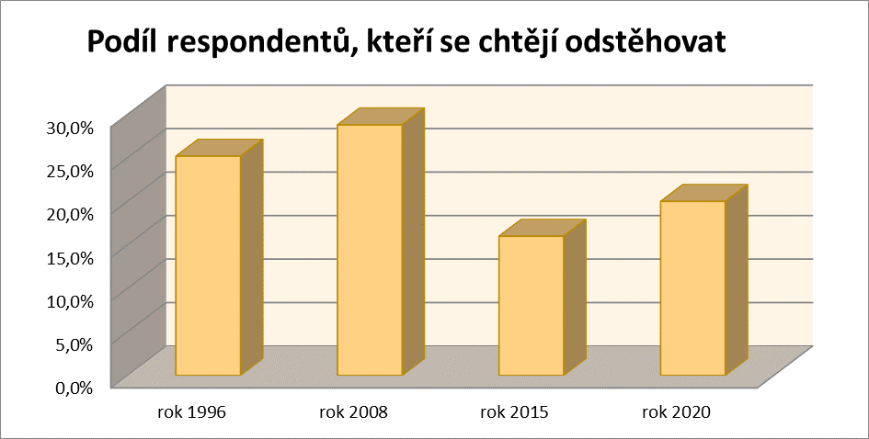

5. Co považujete za hlavní výhodu města Chrastavy? (vyberte jednu možnost)

- polohu města – 134 (57,0%)
- dobré bydlení – 42 (17,9%)
- životní prostředí – 25 (10,6%)
- mezilidské vztahy – 22 (9,4%)
- jiné: 9 (3,8%) – např. klidné místo, dopravní spojení, starosta

Ve srovnání s rokem 2015 došlo jen k mírným změnám, navýšil se podíl odpovědí označujících za hlavní výhodu životní prostředí (o 3 procentní body) a mezilidské vztahy (o 8 procentních bodů). Poloha města byla nejčetnější odpovědí také ve všech třech předchozích anketách.

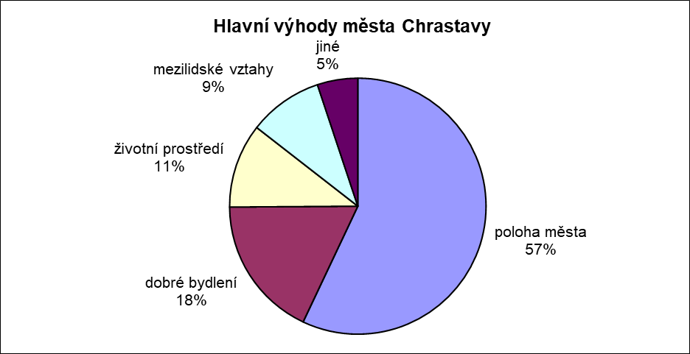

6. Co považujete za hlavní nevýhodu města Chrastavy? (vyberte jednu možnost)

- pracovní uplatnění – 77 (32,8%)
- kultura - 41 (17,4%)
- čistota města - 15 (6,4%)
- služby - 62 (26,4%)
- jiné - 40 (17,0%) – např. infrastruktura, hluk, chybí stavební parcely, plýtvání veřejnými prostředky, chybí obchody, přesun života z náměstí, stav koupaliště, nadměrná doprava přes město

Oproti roku 2015 došlo k mírnému poklesu procenta odpovědí „pracovní uplatnění“ (tehdy tuto odpověď zvolilo 38,7% respondentů), ale nedostatek pracovních příležitostí je stále vnímán jako největší nevýhoda města. Pro srovnání – v roce 2008 tuto odpověď vybralo pouze 15,2% respondentů. K výraznějšímu navýšení došlo u odpovědi „služby“, kde stoupl podíl odpovědí o 8 procentních bodů. Stále klesá podíl odpovědí „čistota města“, v roce 2008 činil 17,4%, v roce 2015 už jen 8 % a letos 6,4%. Kulturu označilo za největší nevýhodu města v roce 2008 25% respondentů, pře pěti lety už jen16%, letos 17,4%.

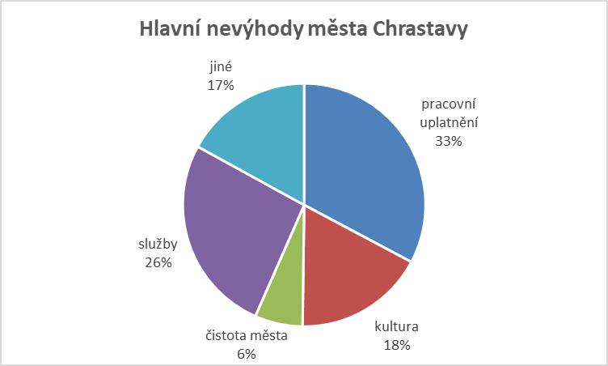

7. Jak Vám vyhovují životní podmínky (hodnocení známkou 1-5)

 | průměr r.2020 | průměr r.2015 | průměr r.2008 | průměr r.1996
v domě | 1,60 | 1,75 | 1,92 | 2,02
v okolí domu | 2,18 | 2,29 | 2,67 | 2,13
v celém městě | 2,31 | 2,52 | 2,84 | 2,27
v okolí města | 2,11 | 2,27 | 2,26 | 2,96
celkový průměr | 2,05 | 2,21 | 2,42 | 2,34

U všech čtyř hodnocených oblastí došlo ke zlepšení průměrné známky, což se projevilo i v celkovém hodnocení – snížení celkové průměrné známky ve srovnání se všemi dřívějšími průzkumy. Lze tedy konstatovat, že vnímání životních podmínek se stále zlepšuje a zejména ve srovnání s rokem 2008 došlo k poměrně významnému vylepšení hodnocení ze strany zúčastněných respondentů.

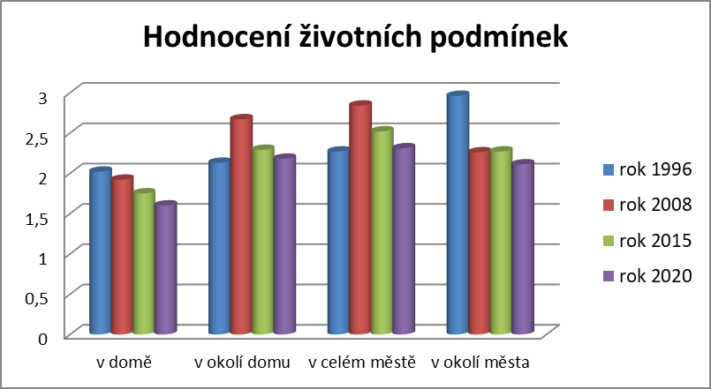

8. Jak byste hodnotil město z hlediska úrovně oblastí: (hodnocení známkou 1-5)

 | průměr r.2020 | průměr r.2015 | průměr r.2008 | průměr r.1996
nabídka pracovních míst | 3,30 (14.) | 3,58 (11.) | 2,28 (5.) | 2,68 (7.)
rekreační možnosti | 3,26 (13.) | 3,74 (12.) | 3,82 (12.) | 3,03 (11.)
školství a výchova | 1,84 (2.) | 2,15 (6.) | 2,14 (2.) | 2,07 (2.)
bezpečnost obyvatelstva | 2,02 (4.) | 2,47 (7.) | 3,23 (10.) | 2,88 (10.)
obchodní síť a služby | 2,83 (12.) | 2,62 (8.) | 2,71 (7.) | 2,66 (6.)
dopravní spojení | 1,77 (1.) | 1,95 (1.) | 2,14 (3.) | 2,69 (8.)
zdravotnictví | 2,60 (10.) | 2,04 (2.) | 2,09 (1.) | 2,06 (1.)
životní prostředí | 2,02 (4.) | 2,10 (5.) | 2,56 (6.) | 2,78 (9.)
kulturní život | 2,80 (11.) | 2,63 (9.) | 3,42 (11.) | 4,05 (12.)
mezilidské vztahy | 2,25 (9.) | 2,66 (10.) | 3,05 (9.) | 2,57 (5.)
sociální péče | 1,99 (3.) | 2,09 (4.) | 2,27 (4.) | 2,36 (3.)
péče o město | 2,03 (6.) | 2,08 (3.) | 2,86 (8.) | 2,55 (4.)
infrastruktura | 2,09 (8.)
sportovní vyžití | 2,03 (6).

Dopravní spojení Chrastavy s průměrnou známkou 1,77 se stejně jako před pěti lety stalo nejlépe hodnocenou oblastí a z porovnání s výsledky minulých průzkumů je jednoznačně vidět, že je veřejností vnímáno jeho dlouhodobě výrazné zlepšování. Na předních místech se v hodnocení dále tradičně objevují oblasti školství a sociální péče. Další zlepšení si v hodnocení vysloužila oblast životního prostředí, která se průběžně posouvá vzhůru již od roku 1996. Potěšitelné je jistě neustále se zlepšující hodnocení bezpečnosti obyvatelstva, zvláště oproti roku 2008 je posun velmi výrazný. Nově zařazené oblasti hodnocení, tedy infrastruktura a sportovní vyžití, jsou hodnoceny poměrně dobře – jen těsně nad známkou 2.
Největší propad v hodnocení zaznamenalo zdravotnictví – z druhého místa na desáté a pokles průměrného hodnocení o více než půl stupně. Zhoršilo se rovněž hodnocení úrovně obchodu a služeb, totéž platí také pro oblast kulturního života a jako druhá nejhorší oblast jsou hodnoceny rekreační možnosti. Poměrně špatné hodnocení těchto tří oblastí ze strany občanů lze vysvětlit zvýšeným zájmem o bohatší a kvalitnější nabídku „nadstavbových“ služeb a funkcí města, což současně může znamenat uspokojení s naplněním základních potřeb a rozšiřující se možnosti občanů věnovat více času i prostředků právě nadstavbovým záležitostem.

Nejhůře hodnocenou oblastí se letos poprvé stala nabídka pracovních míst průměrnou známkou 3,30. Je otázkou, zda se do tohoto hodnocení již promítl vliv koronaviru a hrozící nástup hospodářského poklesu, nebo zda jde spíš o reakci na nutnost dojíždět za prací do Liberce nebo jiný vliv. V každém případě je to důležitý signál pro vedení města, koresponduje totiž i s hodnocením otázky č.6 (hlavní nevýhoda města), kde bylo nejpočetnější odpovědí „pracovní uplatnění“.

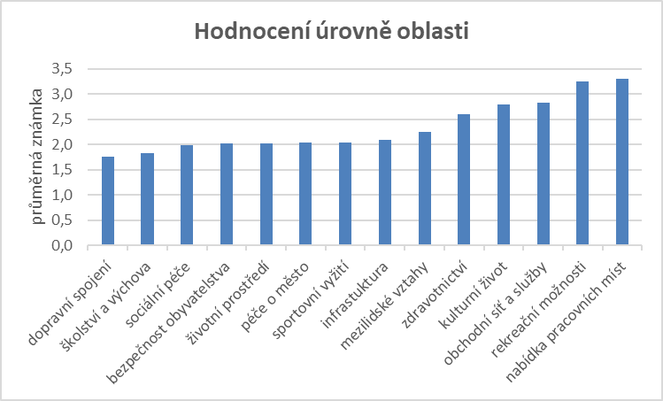

9. Čemu by mělo město dát přednost při řešení bytových potřeb obyvatel? (jedna možnost)

- rekonstrukcím a dostavbám stávajících budov – 109 (46,4%),
- nové výstavbě na existujících stavebních parcelách a v prolukách – 69 (29,4%),
- nové bytové výstavbě na nových plochách – 41 (17,4%),
- jiné – 16 (6,8%).

Z hlediska porovnání s výsledky předešlých průzkumů lze konstatovat setrvalý trend, respondenti stále dávají výraznou přednost využití stávajících objektů a ploch pro bydlení, nicméně u první možnosti (rekonstrukce a dostavby) podíl poklesl z 58,4% v roce 2015 na současných 46,4%. Oproti roku 2015 se zvýšila podpora výstavby na nových plochách (z 6,5% respondentů v roce 2015 na 17,4%). Odpověď „jiné“ několikrát doprovázelo doporučení prioritně řešit plochy pro bydlení v územním plánu a následně je vybavit potřebnou infrastrukturou.

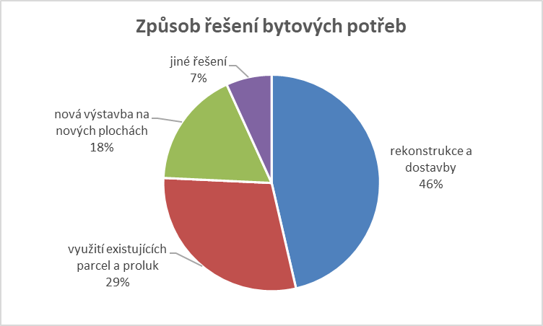

10. Jaké problémy by se měly podle Vás přednostně řešit v našem městě? (dvě možnosti)

 | 2020 | 2015 | 2008
péče o celkový vzhled města | 9.-10. (20) | 2. | 3.-4.
výstavba nových bytů | 4. (36) | 8. | 8.
veřejné komunikace | 12. (13) | 6.-7. | 1.
rekreace | 5.-6. (32) | 6.-7. | 9.
dopravní spojení | 13. (5) | 9. | 10.
životní prostředí | 8. (21) | 10. | 6.
opravy a údržba domů | 5.-6. (32) | 4. | 5.
zlepšení občanské vybavenosti | 3. (49) | 5. | 3.-4.
bezpečnost obyvatel | 7. (25) | 3. | 2.
nezaměstnanost | 11. (16) | 1. | 7.
infrastruktura | 9.-10. (20)
obchod a služby | 2. (71)
zdravotní péče | 1. (107)
jiné | (18)

Oproti předchozím anketám byla nabídka nožných odpovědí rozšířena o tři nové možnosti a ukázalo se, že byly zvoleny velmi správně. Ve vnímání priorit k řešení došlo opět k poměrně výrazným posunům, na první místo se (podobně jako u dalších otázek průzkumu) dostala problematika zdravotní péče, kterou vnímá jako přednostní problém k řešení 107 respondentů (45,5%). Na druhém místě se umístila odpověď obchod a služby, označená 71 respondenty (30,2%), třetí nejčastější pak bylo zlepšení občanské vybavenosti (49 odpovědí, 20,9%).
Z prvního pořadí naopak významně poklesla potřeba řešení nezaměstnanosti, dále klesají také veřejné komunikace nebo bezpečnost obyvatel. Opačný trend lze sledovat u oblasti rekreace, jejíž preference trvale stoupají. Podle letošních odpovědí stoupá také počet respondentů, kteří vnímají jako rostoucí problém zajištění kvalitního bydlení a proto se do popředí zájmu dostala jak výstavba nových bytů, tak i opravy a údržba těch stávajících.

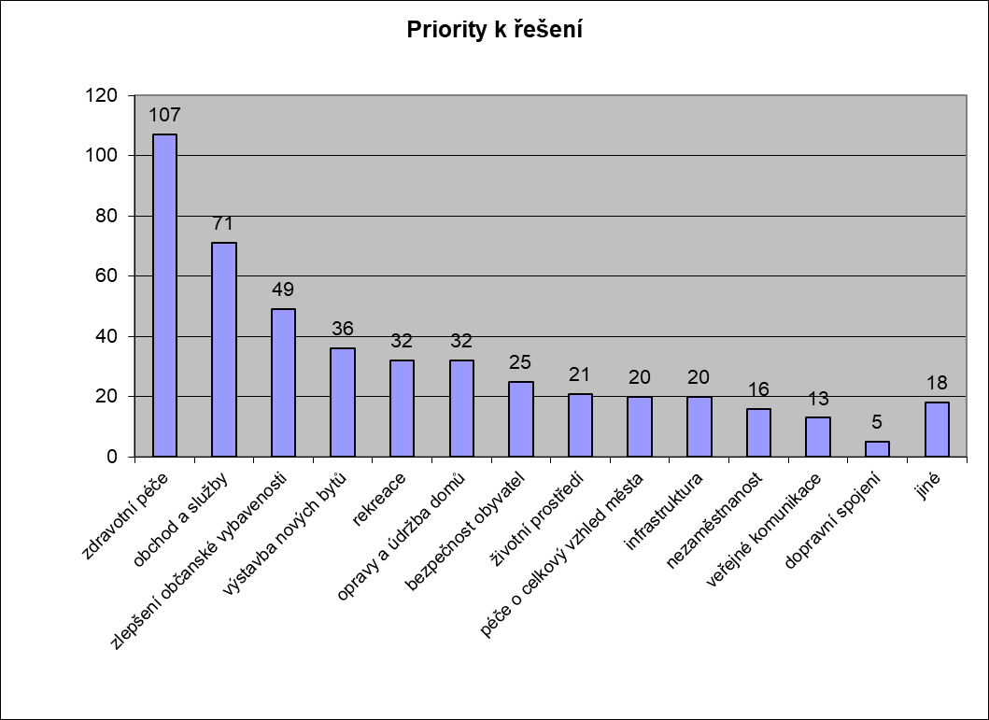

11. Co považujete za největší problém města v oblasti životního prostředí? (dvě možnosti)

 | 2020 | 2015 | 2008
staré ekologické zátěže | 5. (31) | 4. | 7.-9.
znečištění ovzduší z průmyslové výroby | 8. (21) | 7. | 4.
znečištění ovzduší z dopravy | 4. (33) | 5.-6. | 2. (39,4%)
hluk z dopravy | 3. (87 – 37,0%) | 2. (27,3%) | 1. (53,8%)
znečištění z tepelných zdrojů | 9. (18) | 8. | 7.-9.
neudržovaná okolní krajina | 6. (30) | 3. (26,0%) | 5.-6.
péče o veřejnou zeleň | 7. (27) | 5.-6. | 5.-6.
znečištění povrchových vod | 2. (88 – 37,4%) | 9. | 7.-9.
znečištění půdy ze zemědělské výroby | 10. (4) | 10. | 10.
černé skládky | 1. (97 – 41,3%) | 1. (64,9%) | 3. (31,1%)
jiné

Letošní výsledky potvrzují trend z průzkumů 2015 i 2008, že jako zásadní již nejsou vnímány větší nebo plošné ekologické zátěže (dopady průmyslové a zemědělské výroby, znečištění z energetických zdrojů, atd.), ale naopak konkrétní místní problémy. První místo „obhájila“ problematika černých skládek (mezi 2 priority je zařadilo 41,3% respondentů, před pěti lety to bylo téměř 65% účastníků průzkumu). Jako velký problém pro životní prostředí ve městě je dle respondentů stále spatřován negativní vliv dopravy (zejména hluk, ale stále také znečištění ovzduší). V pořadí významnosti problémů ŽP zásadně stouplo vnímání problému znečištění povrchových vod (řek, potoků, rybníků), který se dostal na druhé místo, jako zásadní problém ho vidí 37,4% respondentů.

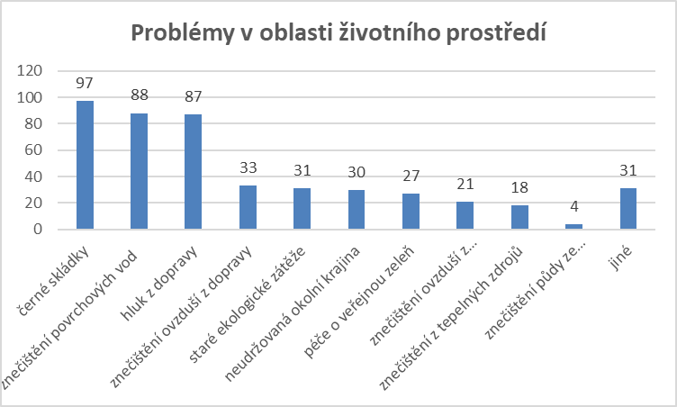

12. Jak byste viděl Chrastavu z pohledu návštěvníka? (vyberte jednu možnost)

 | rok 2020 |  |  | rok | 2015 | rok 2008
 | počet | pořadí | % | pořadí | % | pořadí | %
atraktivní a vybavené město pro cestovní ruch | 21 | 4. | 9,1 | 4. | 9,2 | 4. | 6,2
chybí zejména výrazné atraktivity cestovního ruchu | 89 | 2. | 38,7 | 1. | 47,4 | 3. | 19,4
chybí zejména služby a vybavení pro návštěvníky (ubytování, stravování, atd.) | 94 | 1. | 40,9 | 2. | 30,3 | 1. | 48,0
neatraktivní, nevybavené město | 26 | 3. | 11,3 | 3. | 10,5 | 2. | 26,4

Odpovědi respondentů naznačují, že se příliš nemění pohled občanů na jejich město jako turistickou destinaci. Přibližně stejné jako v předchozích anketách zůstává využití krajních možností hodnocení (tzn. na jedné straně atraktivní město nebo naopak naprosto neatraktivní), jednu z těchto možností označila cca desetina respondentů.
Za největší problém je považována absence kvalitních služeb pro návštěvníky a podobně hodnoceny jsou také chybějící turistické atraktivity.

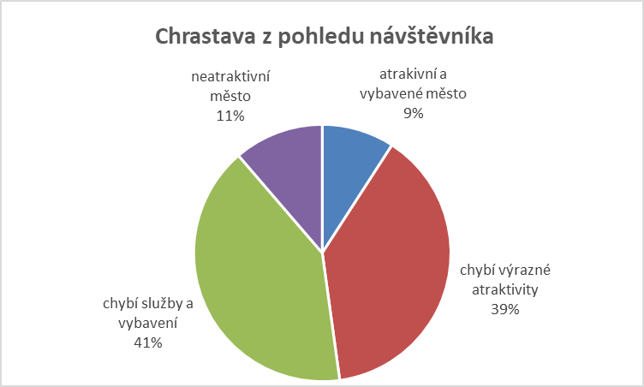

13. Blízkost krajského města Liberce cítíte pro Chrastavu převážně jako: (jedna možnost)

 | rok 2020 |  |  | rok | 2015 | rok 2008
 | počet | pořadí | % | pořadí | % | pořadí | %
silnou stránku (výhodu) | 192 | 1. | 82,1 | 1. | 82,4 | 1. | 73,5
slabou stránku (nevýhodu) | 5 | 3. | 2,1 | 3. | 2,7 | 3. | 2,3
příležitost do budoucna | 33 | 2. | 14,1 | 2. | 13,5 | 2. | 22,7
hrozbu pro budoucnost | 4 | 4. | 1,7 | 4. | 1,3 | 4. | 1,5

Názor na tuto otázku se dlouhodobě nemění, respondenti cítí blízkost Liberce jako velmi pozitivní faktor pro současnost i budoucí rozvoj města - v součtu ji jako výhodu či příležitost označilo 96,2% účastníků průzkumu (v tomto bodě je velmi zajímavá shoda s výsledky průzkumu z roku 2008, kdy tento součet činil také 96,2%, v roce 2015 to bylo 95,9%).

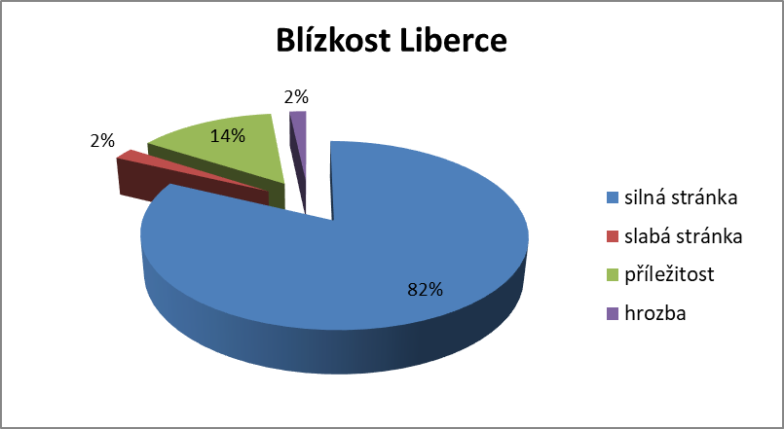

Poznámka k následujícím otázkám:

Další dvě otázky (č.14 – 15) byly nově zařazeny v roce 2015 a není je tudíž možné srovnat s dřívějšími průzkumy z let 2008 a 1996.

Poslední tři otázky (č. 16 – 18) byly zařazeny nově až pro letošní anketu.

14. Chybějící velký víceúčelový sál v Chrastavě vnímáte jako: (vyberte jednu možnost)

- zásadní problém 89 (32,3%), v roce 2015 - 50,0%
- méně důležitou věc 122 (51,9%), v roce 2015 - 42,1%
- nepodstatnou záležitost 37 (15,7%), v roce 2015 - 7,9%

Odpovědi respondentů ukazují, že názory na výstavbu víceúčelového sálu nejsou jednotné a to zejména pokud jde o důležitost této aktivity ve srovnání s dalšími potřebami města. Ve srovnání s rokem 2015 došlo k poměrně znatelnému snížení „bezvýhradné“ podpory, za zásadní problém považuje chybějící sál o 18 procentních bodů méně respondentů. Vzrostl také počet odpovědí, které tuto problematiku považují za nepodstatnou záležitost.
Přesto lze výsledek i letos označit jako podporu této myšlenky (pouze necelých 16 % respondentů ji považuje za nepodstatnou).

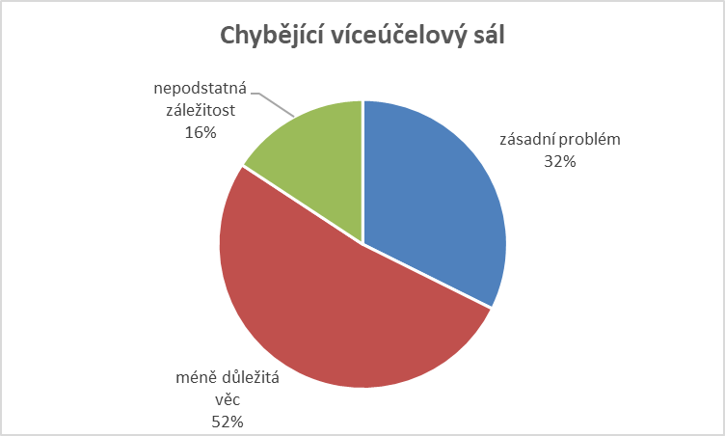

15. Co považujete za hlavní turistickou atraktivitu města Chrastavy a kterou byste rozvíjel(a) nejvíce? (vyberte jednu možnost)

 | rok 2020 |  |  | rok | 2015
 | počet | pořadí | % | pořadí | %
koupaliště | 34 | 3. | 14,6 | 7. | 1,3
Führichův dům a muzeum | 8 | 7. | 3,4 | 6. | 3,9
Chrastavské slavnosti | 71 | 1. | 30,5 | 2. | 23,4
Farma Vysoká | 9 | 6. | 3,9 | 5. | 2,6
muzeum historické hasičské techniky | 33 | 4. | 14,2 | 3. | 15,9
náměstí a služby | 17 | 5. | 7,3 | 4. | 14,3
okolí a poloha města | 53 | 2. | 22,7 | 1. | 27,3
jiné | 8 |  | 3,4 |  | 11,3

Výsledek hodnocení této otázky odpovídá názorům respondentů, vyjádřeným v odpovědích na otázku vnímání Chrastavy jako turistického cíle. Tedy faktu, že velmi citelně je vnímán nedostatek turistických atraktivit (tím lze vysvětlit mj. umístění odpovědi „okolí a poloha města“, která sice klesla na druhé místo, ale stále ji jako největší atraktivitu vidí téměř 23% respondentů). Tuto interpretaci výsledků podporuje také první místo Chrastavských slavností (jedná se o jednorázovou akci, nikoliv celoročně využitelný cíl pro návštěvníky). Z poměrně vysokého hodnocení slavností můžeme vyvodit také to, že podobné akce by podle názoru respondentů mohly částečně nahradit chybějící „kamenné“ atraktivity. Zajímavý je (vzhledem k jeho aktuálními stavu) ve srovnání s rokem 2015 posun koupaliště ze sedmého na třetí místo. To nepochybně souvisí s poměrně četným názorem na jeho potřebnost pro město, což se projevilo i v odpovědích na jiné otázky této ankety.

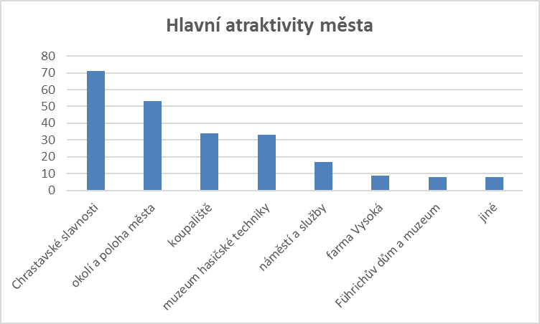

16. Jaké využití objektu Dětského domova se školou, Školní 438, byste upřednostnili? (vyberte jednu možnost)

- zachování a rozšíření výchovného zařízení 44 (18,8%)
- využití pro nový Domov pro seniory 157 (67,1%)
- jiné využití 33 (14,1%)
například: dětské zájmové centrum, dílny pro děti a mládež, školní družina, byty, učňovské středisko, hotel, kultura

Většina respondentů (dvě třetiny) podle očekávání akcentovala v odpovědi na nově položenou otázku využití objektu pro seniory. Zajímavé náměty se objevili v rámci odpovědí „jiné využití“, jsou mezi nimi zejména návrhy na zachování využití pro děti či mladou generaci, což by mohlo být efektivnější také z důvodu potřebných investičních nákladů na přestavbu objektu.

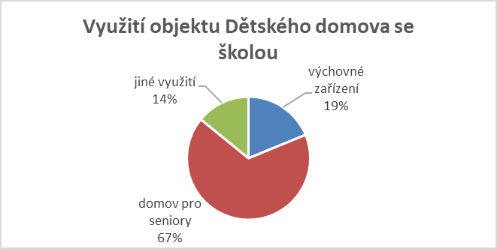

17. Jaký komunikační nástroj města směrem k vám nejraději využíváte? (vyberte jednu možnost)

- Městský rozhlas 28 (11,9%)
- Chrastavské listy 16 (6,8%)
- www stránky města 70 (29,7%)
- debaty se starostou 0
- sociální sítě 80 (33,9%)
- YouTube 11 (4,7%)
- SMS hlášení 25 (10,6%)
- jiné 6 (2,5%)

Preference komunikačních nástrojů ze strany respondentů koresponduje s celkovým omlazením účastníků ankety. Téměř 70 procent zúčastněných upřednostňuje některou z možností komunikace s využitím internetu (www, sociální sítě, YouTube). Klasické metody předávání informací jistě nelze zcela opustit, zejména vzhledem k seniorské věkové kategorii, ale i mezi ní se významně zvýšil podíl odpovědí prostřednictvím www stránek ( zúčastněných nad 60 let bylo celkem 29, z toho 15 odevzdalo anketu na papíře a 14 přes www stránky). Ještě zajímavost – u 3 respondentů (z 28), kteří vybrali odpověď „městský rozhlas“ byla doplněna poznámka „pokud mu je ale rozumět“.

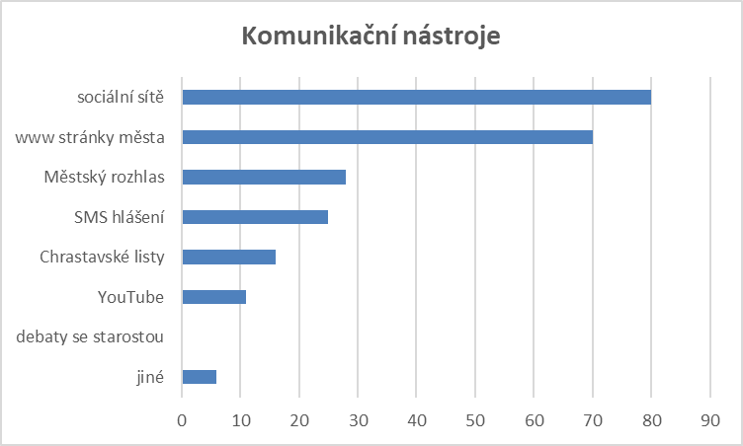

18. Jak vnímáte aktivity města v přístupu k životnímu prostředí (hodnocení známkou 1-5, jako ve škole)
Průměrné známky:
- rekultivace vodních toků 2,28
- podpora občanských aktivit 2,13
- opatření pro zasakování dešťových vod 2,46
- výsadba alejí 2,19
- dotační podpora města pro ČOV 2,13
- umístění sběrných kontejnerů několikrát do roka 1,94
- dostatečné množství kontejnerů na tříděný odpad 2,09
- sběrný dvůr zdarma 1,22
- monitoring čápů bílých a mloků skvrnitých 1,81

Z uvedeného průměrného hodnocení vyplývá poměrně solidní podpora respondentů těmto aktivitám. Opatření pro zlepšování životního prostředí jsou vnímána jako potřebná, což dokládá fakt, že žádná z činností nedostala průměrnou známku horší než 2,5. Jako nejhorší se známkou 2,46 byla respondenty ohodnocena opatření pro zasakování dešťových vod. Velmi dobře jsou hodnoceny všechny 3 aktivity, týkající se působení města v oblasti odpadového hospodářství. K hodnocení je ještě potřeba doplnit, že poměrně významná část odpovědí na tuto otázku nebyla úplná nebo nebyla vyplněna vůbec. To zřejmě souvisí s horší orientací (zejména starších respondentů) v této problematice, jednotlivé body byly pro některé účastníky obtížně souměřitelné a hůře uchopitelné.

Na přípravě dotazníku se podílel a vyhodnocení provedl zpracovatel
Programu rozvoje města Chrastavy

Ing. Jiří Lauerman
listopad 2020

